特种设备监督管理工作动态
第13期
特种设备安全监察科 二〇一九年四月十六日

静海区市场监管局组织召开充装单位安全生产工作会议

近日，静海区市场监管局组织全区气瓶和移动式压力容器充装单位，召开安全生产工作会议。特种设备安全监察科科长王宇同志主持会议，区市场监管局副局长刘存本同志出席会议并作讲话。
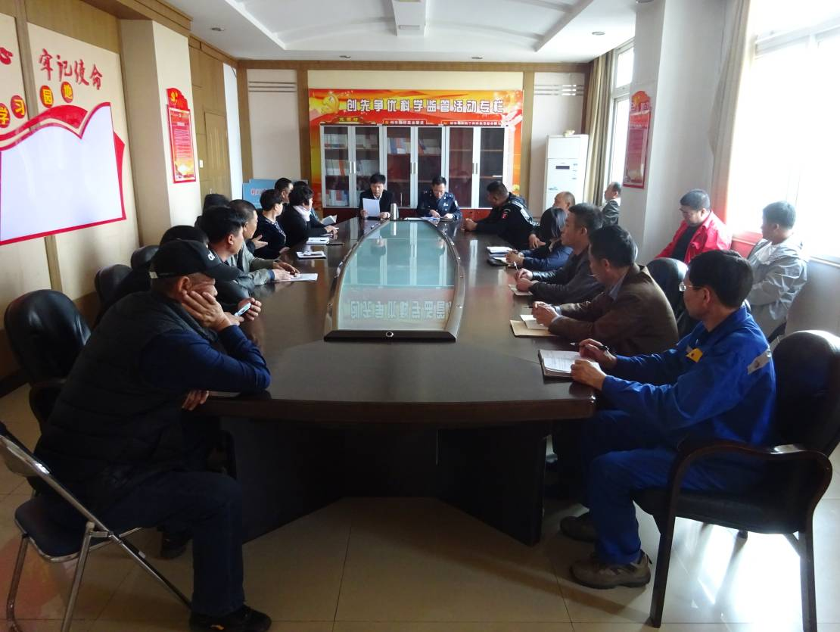
会上，王宇同志向全区充装单位通报了近期国内发生的安全生产事故，并结合当前静海区正在开展的安全生产隐患大排查大整治和全市市场监管系统开展的特种设备和工业产品质量安全隐患排查治理工作进行了安排部署。副局长刘存本同志在讲话中指出，各充装单位既是特种设备重点监督检查单位，也是危险化学品领域重点单位，一旦发生安全生产事故，将极易造成群死群伤的不良后果和非常负面的社会影响，因此必须拿出更加有效的措施来防范事故的发生。同时，刘存本同志强调，各单位要严格按照法律法规和相关技术规范的要求开展气瓶和移动式压力容器充装活动，加大充装作业人员的培训力度，充分利用好气瓶充装系统，完善气瓶条码管理、充装前后检查和收发瓶管理等各项制度，落实好充装单位安全生产主体责任，坚决杜绝对不符合技术规范要求的气瓶或移动式压力容器进行充装，严防死守防范事故的发生。

